权力事项运行流程图

藁城区交通运输局

藁城区交通运输局行政处罚类权力运行流程图
职权编码： 职权名称：

一般程序流程图
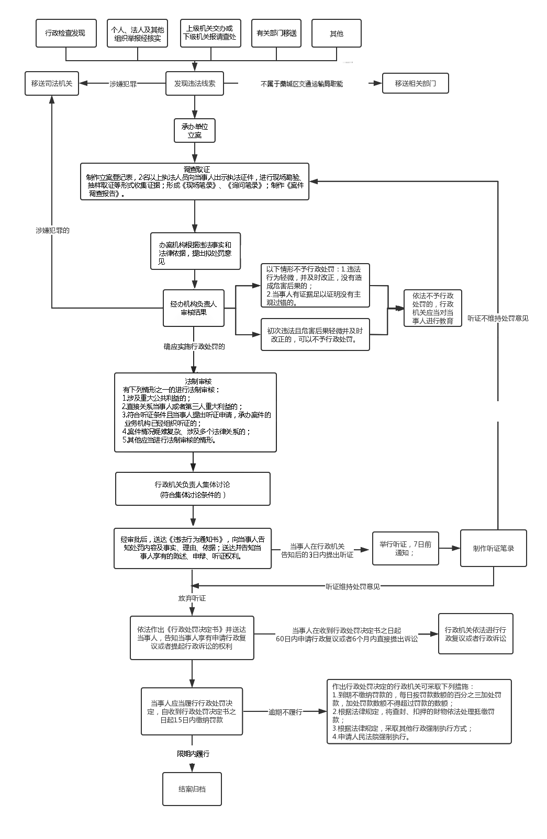

注：图适用于权责清单行政处罚类
简易程序流程图
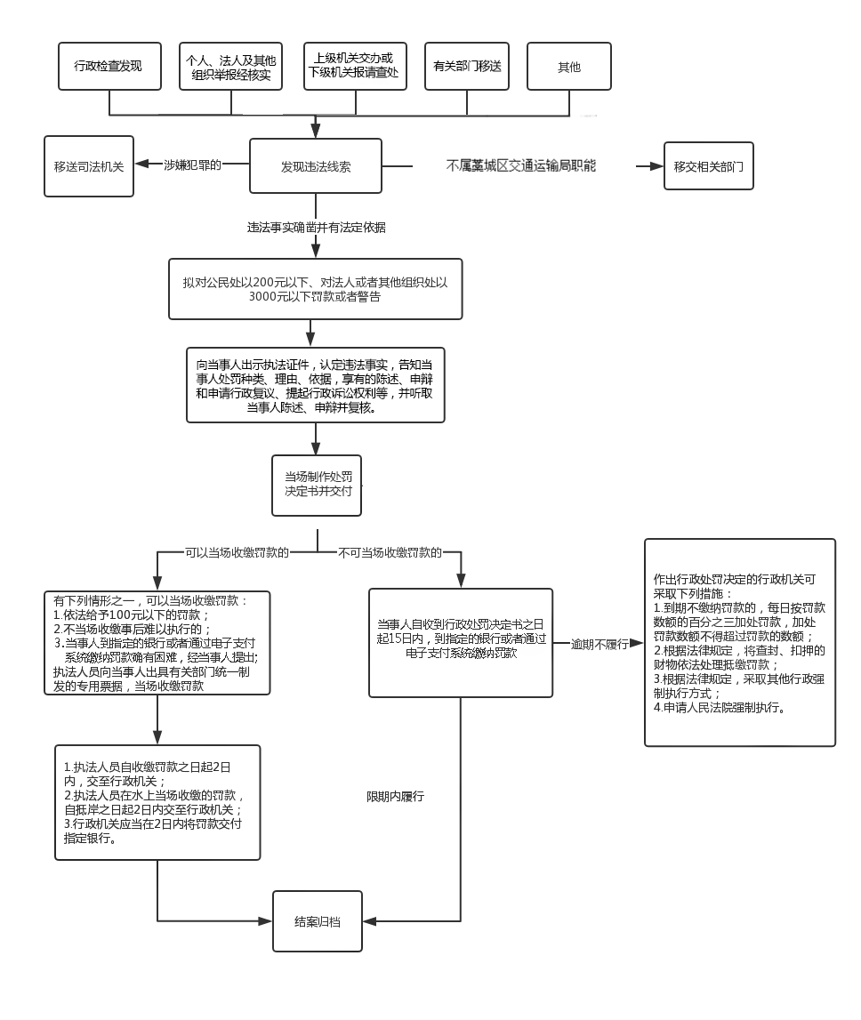
注：此流程图适用于权责清单行政处罚类对公民处以二百元以下、对法人或者其他组织处以三千元以下罚款或者警告的行政处罚。

藁城区交通运输局行政强制类权力运行流程图

职权编码： 职权名称：

行政强制措施（查封扣押）流程图
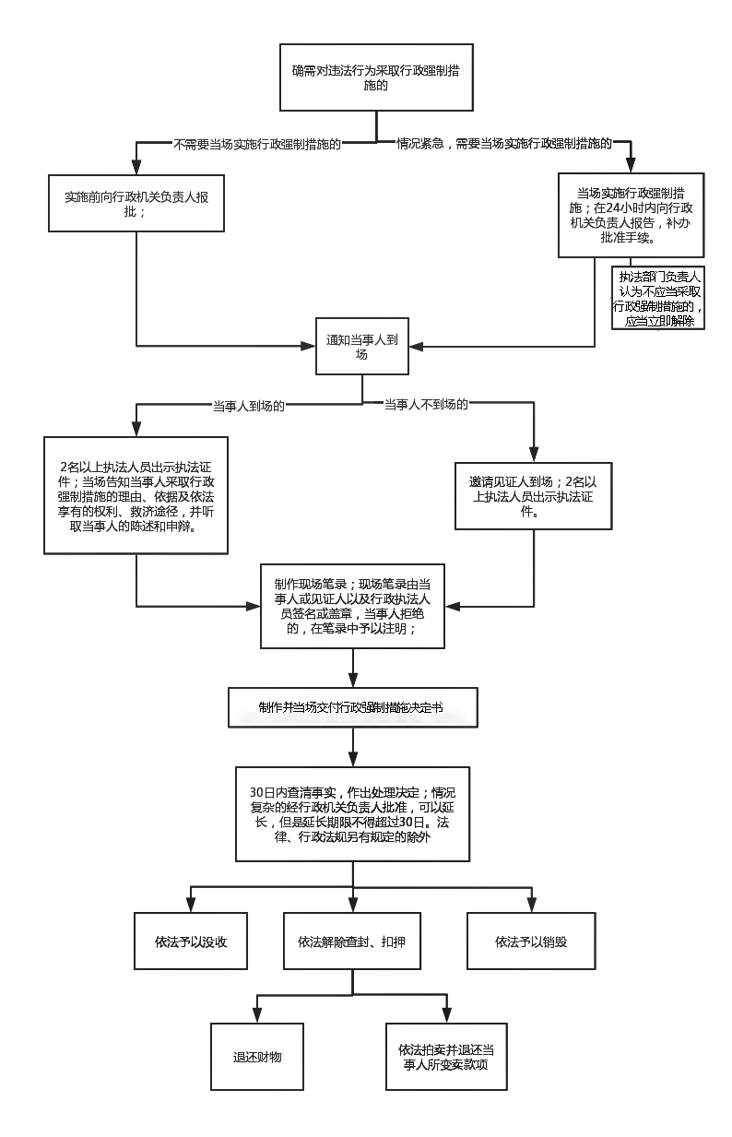
注：此流程图适用于权责清单行政处强制类

行政强制执行（强制拆除）流程图

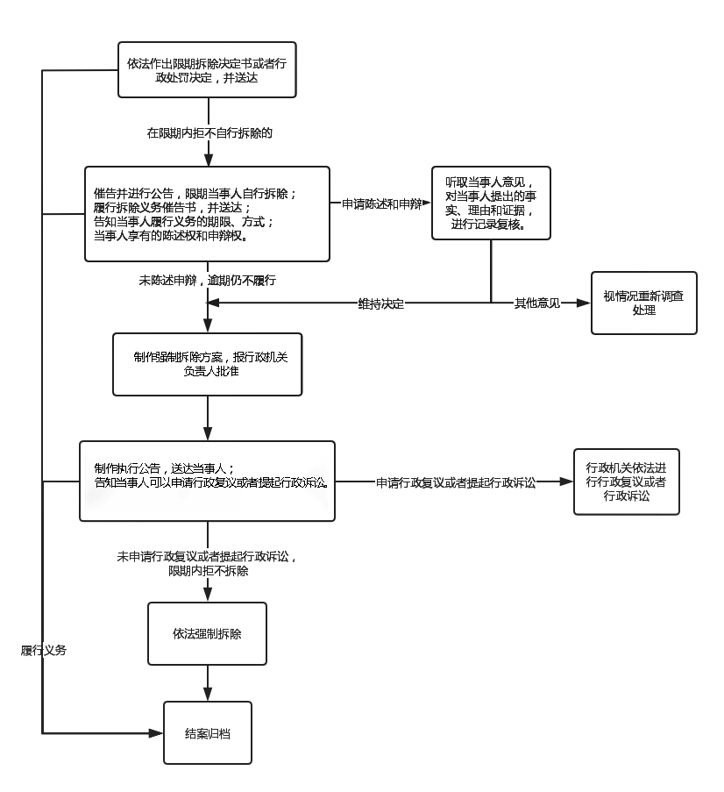

注：此流程图适用于权责清单行政处强制类

行政强制执行（加处滞纳金）流程图

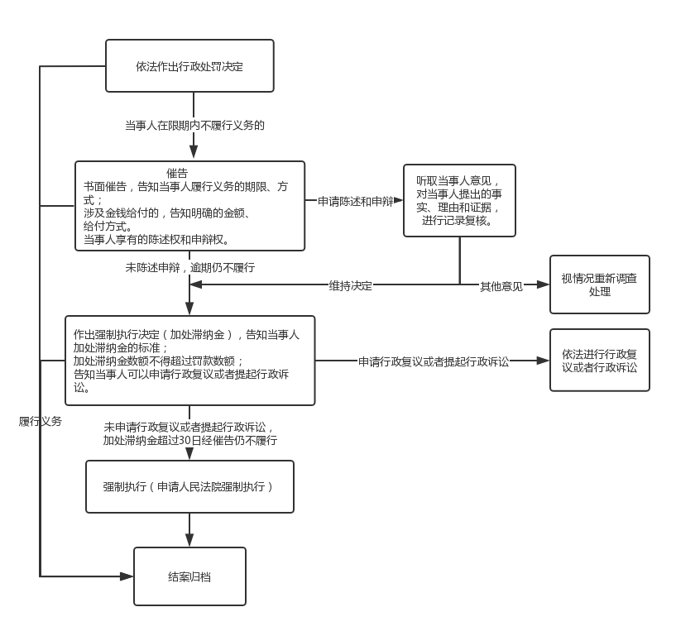

注：此流程图适用于权责清单行政处强制类
行政强制执行（代履行）流程图
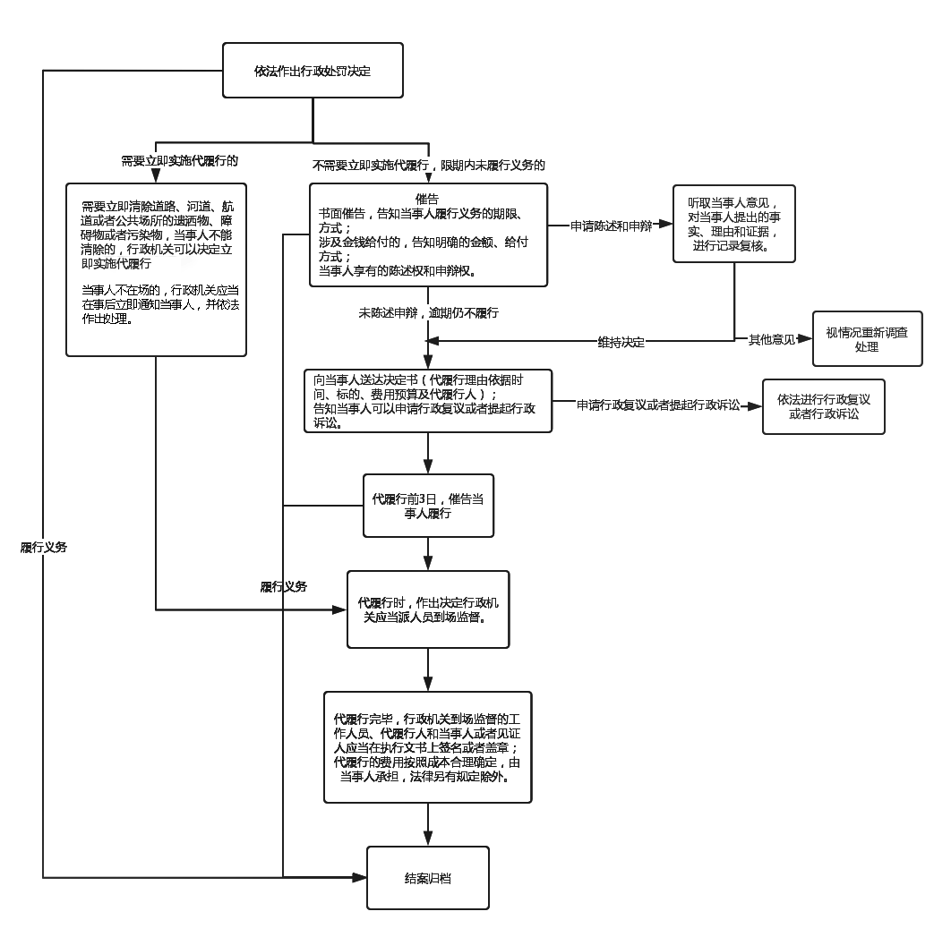
注：此流程图适用于权责清单行政处强制类

藁城区交通运输局行政检查类权力运行流程图

职权编码： 职权名称：
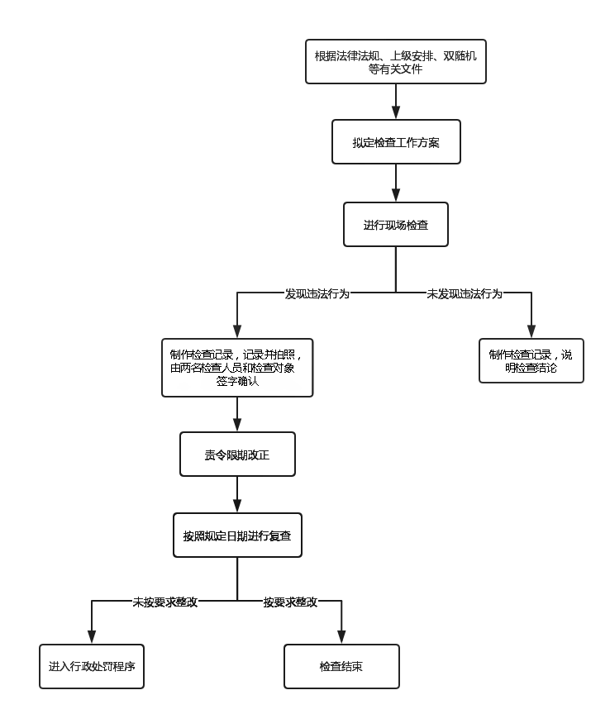
注：此流程图适用于权责清单行政检查类

藁城区交通运输局行政确认类权力运行流程图

职权编码： 职权名称：客运站站级核定、确认特定时段开行包车或者加班车资质、对在公路桥梁跨越的河道上下游各500米范围内依法进行疏浚作业的公路桥梁安全确认

注：此流程图适用于权责清单行政确认类
藁城区交通运输局行政确认类权力运行流程图

职权编码： 职权名称： 公路工程竣工质量复测

按规定提出竣工验收申请（附相关资料）

审核资料并对工程质量进行复测

责令对存在问题进行整改，视情况复查

未发现问题

拟定工程质量鉴定报告
监督负责人拟定工程质量鉴定报告，经站领导审核

出具工程质量鉴定报告

藁城区交通局行政确认权力运行流程图

职权编码： 职权名称：公路工程交工质量核验

按规定提出交工质量核验申请（附相关资料）

审核资料并对工程质量进行验证性检测

责令对存在问题进行整改，视情况复查

未发现问题

出具工程交工质量核验意见

拟定核验意见
监督负责人拟定核验意见，经站领导审核

藁城区交通运输局行政奖励类权力运行流程图

职权编码： 职权名称 ：对出租汽车经营者和驾驶员先进事迹的表彰和奖励；

制定表彰方案

发布公告或通知

不属于本机关职权；条件不具备；逾期申报

申 报

不予受理
逾期未补正的；提供虚假材料的

受 理

部门评议
未通过

无异议且属于上级表彰的
评 审
不予奖励
有关部门审查
其 他

拟定奖励名单

公 示
受理举报

不存在问题
调查核实
上报授奖级主管部门
决 定

存
在
问
题

奖 励
不予奖励

藁城区交通运输局行政裁决类权力运行流程图
职权编码： 职权名称：裁决客运经营者发车时间安排纠纷

藁城区交通运输局其他类行政权力运行流程图

职权编码： 职权名称：规范出租车车型、车容车貌、专用设施设备

4s店、出租车公司按照有关规定统一设置

检查验收

不符合要求
教育、处罚
检查纠正

符
合
要
求
通过

藁城区交通运输局其他类行政权力运行流程图

职权编码： 职权名称：出租汽车企业服务质量信誉核定

受理

审核

办结

藁城区交通运输局行政备案类行政权力运行流程图

职权编码： 职权名称：机动车驾驶员培训备案、机动车维修经营备案、机动车维修经营者备案事项变更备案、道路货物运输站（场）经营备案、从事货运代理（代办）等货运相关服务备案、小微型客车租赁经营备案
